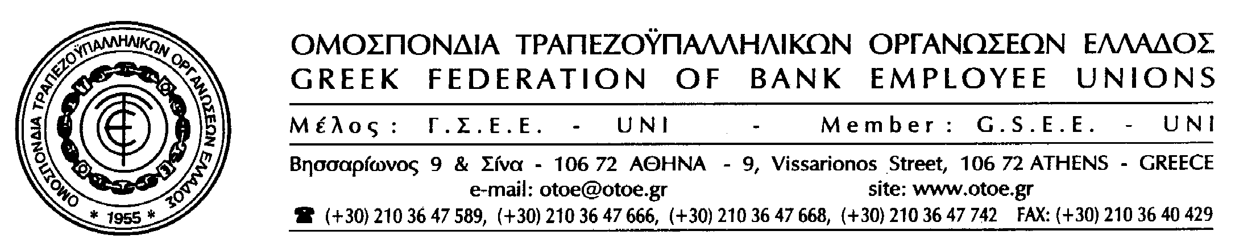

Αθήνα, 2 Απριλίου 2012

Αποφασιστική στήριξη στην ΟΤΟΕ και στους εργαζόμενους στις Συνεταιριστικές Τράπεζες Λαμίας, Λέσβου – Λήμνου και Αχαϊκής, δήλωσε ότι θα παράσχει το ΚΚΕ και η Γενική Γραμματέας του Κόμματος Αλέκα Παπαρήγα.

Η ΟΤΟΕ, στην επίσκεψη που πραγματοποίησε σήμερα στη Γενική Γραμματέα του ΚΚΕ, εξήγησε αναλυτικά το πρόβλημα που δημιουργήθηκε στις Συνεταιριστικές Τράπεζες και διατύπωσε τους φόβους της για κλιμάκωση ανάλογων επιθετικών πρωτοβουλιών στο τραπεζικό τομέα, γεγονός που θα οξύνει τη κατάσταση και θα επιδεινώσει το πρόβλημα της εργασίας στις Τράπεζες.

Για το λόγο αυτό, ζήτησε την ενεργητική συμβολή του κόμματος επισημαίνοντας, ταυτόχρονα ότι, οι εργαζόμενοι στις Τράπεζες θα αντιδράσουν δυναμικά.

Η κα Παπαρήγα, δήλωσε ότι, το ΚΚΕ έχει ήδη καταθέσει σχετική τροπολογία στη Bουλή, με την οποία απαιτεί την απορρόφηση των τραπεζοϋπαλλήλων των τριών Συνεταιριστικών Τραπεζών από τις άλλες Τράπεζες.

Τέλος, επεσήμανε ότι, παρακολουθεί με ιδιαίτερο ενδιαφέρον τις εξελίξεις στις Τράπεζες. με κεντρικό στόχο την προστασία όλων των θέσεων εργασίας.


Η ΟΤΟΕ θα συνεχίσει τις συναντήσεις και με τα υπόλοιπα κόμματα του Ελληνικού Κοινοβουλίου για το θέμα αυτό τις επόμενες ημέρες και θα ζητήσει την στήριξή τους στη Βουλή αλλά και με οποιοδήποτε άλλο τρόπο.

Το Γραφείο Τύπου της ΟΤΟΕ

